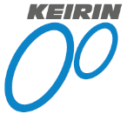
競輪補助事業完了のお知らせ

この度、2021年度競輪の補助を受けて、以下の事業を完了いたしました。
本事業の実施により、食事室及び会議室における新型コロナウイルス感染症の拡大防止に資することができました。

記

事業名 2021年度緊急的な対応を必要とする事業（新型コロナウイルス感染症の拡大防止策補助事業）
事業の内容 加湿空気清浄機の購入（２台）
補助金額 ９９，０００円
実施場所 広島市北部障害者デイサービスセンター
広島市安佐北区可部南五丁目８番７０号
完了年月日 2021年１０月１８日

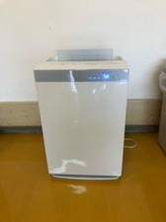
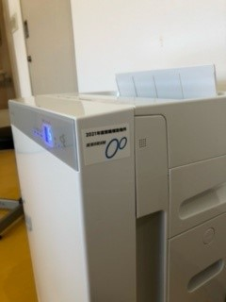
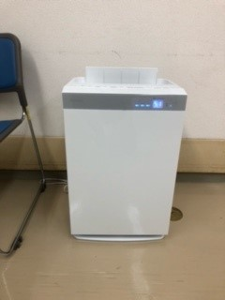
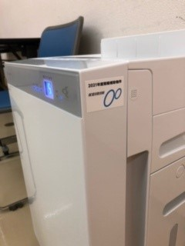

社会福祉法人広島市社会福祉事業団
理 事 長 松 井 一 實

